Druckfest gekapselte Verbindunglösungen für die Zonen 1 und 21
Ex d-geschützte Kabelverschraubungen

Als Spezialist für Installations- und Verbindungstechnik führt die AGRO AG ein umfassendes Portfolio an Kabelverschraubungen auch zum Einsatz in explosionsgefährdeten Bereichen im Programm. Die von der schweizerischen Tochtergesellschaft der KAISER GROUP entwickelten Ex-Schutz-Lösungen sind in verschiedenen Zündschutzarten für den Betrieb in den Zonen 1 und 21 nach ATEX und IECEx zertifiziert. Neben Verschraubungssystemen in Ex e- und Ex i-Ausführung beinhaltet das Angebot druckfest gekapselte Modellreihen mit metrischen, zölligen und Pg-Gewinden für Kabeldurchmesser ab 3 mm bis 50 mm. Die aus vernickeltem Messing gefertigten Kabelverschraubungen Ex Compact MS erfüllen die Schutzart IP66 bzw. IP68 (30bar) und sind für einen erweiterten Temperaturbereich zwischen -60 °C und +105 °C zugelassen. Das massive Gehäuse mit zünddurchschlagsicheren Spalten verhindert zuverlässig ein Austreten zündfähiger Funken oder Gase in explosionsgefährdete Zonen. Für eine gerätenahe, platzsparende Zugentlastung bei beengtem Einbauraum bietet AGRO die Verschraubungen auch mit äußeren Klemmbacken an. Alle Varianten sind auf Anfrage ebenso in A2- oder A4-Edelstahlausführungen lieferbar.

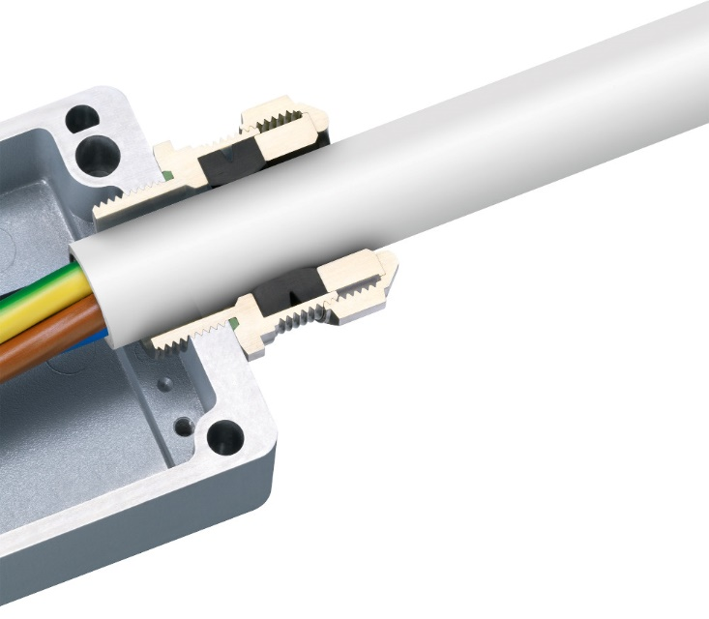
Bild: In Zünschutzart Ex d ausgeführte, ATEX- und IECEx- zertifizierte Kabelverschraubung EX COMPACT MS für den sicheren Einsatz in Zone 1/21
(Foto: Kaiser GmbH & Co. KG)

KAISER Elektroinstallations-Systeme
Unterputz . Hohlwand . Betonbau . Einbaugehäuse . Erdung . Kabelverschraubungen . Werkzeuge . Energieeffizienz . Brandschutz . Schallschutz . Strahlenschutz . Bauen . Steckbare Installation. Connectivity

Bilder: | ex-compact-ms_2000px.jpg | Zeichen: | 1.184
Dateiname: | 202207012_pm_ex_compact-ms_docx | Datum: | 28.07.2022
Unternehmensprofile
Die KAISER GmbH & Co. KG mit Sitz in Schalksmühle (NRW) produziert und vertreibt über 4.000 Produkte und Systeme für die Elektroinstallation in den Bereichen Unterputz, Hohlwand, Betonbau und Kabelverschraubung. Als innovativer Systemanbieter beliefert das 1904 gegründete Familienunternehmen das Elektrohandwerk und die Industrie auch mit praxisgerechten Lösungen für spezielle Bauanforderungen wie den Brand-, Schall- und Strahlenschutz, das Bauen im Bestand und die Energieeffizienz. Das Unternehmen ist Teil der KAISER GROUP, der als weitere Marken die schweizerische AGRO AG sowie die belgische HELIA N.V. und die ATTEMA B.V. (Niederlande) angehören.

Die schweizerische AGRO AG entwickelt und produziert seit 1953 hochwertige Lösungen für das Kabelmanagement und die Elektroinstallation. Das Unternehmen gehört mit seinen zahlreichen Innovationen und Patenten zu den Pionieren auf dem Gebiet der Kabelverschraubung. Mit einem Produktsortiment von mehr als 7.000 Artikeln sowie werkseigenem zertifizierten Prüflabor werden die Anforderungen der Branche in Industrie und Handwerk umfassend abgedeckt. AGRO verfügt über ein dichtes Netz fachkundiger Distributoren in weltweit 40 Ländern und unterhält in Shanghai eine eigene Niederlassung für den chinesischen Markt. Das in Hunzenschwil, Kanton Aargau, ansässige Unternehmen beschäftigt rund 120 Mitarbeitende und ist seit 2002 Teil der KAISER GROUP, der als weitere Marken die KAISER GmbH & Co. KG sowie die belgische HELIA N.V. und die ATTEMA B.V. (Niederlande) angehören.

Weitere Informationen:  KAISER GmbH & Co. KG  Ramsloh 4  58579 Schalksmühle  Tel.: +49(0)23 55 / 8 09-0  Fax: +49(0)23 55 / 8 09-21  E-Mail: info@kaiser-elektro.de  Internet: www.kaiser-elektro.de | gii die Presse-Agentur GmbH  Immanuelkirchstr. 12  10405 Berlin  Tel.: +49(0)30 / 53 89 65-0  Fax: +49(0)30 / 53 89 65-29  E-Mail: info@gii.de  Internet: www.gii.de

